Likovna aktivnost – bojanje lišća
Materijali potrebni za ovu aktivnost:
- Papir
- Boje
- Spužvica ili kist
- Nekoliko jesenskih listova

Korak 1: Izađi van u dvorište ili prošeći šumom te pronađi nekoliko lijepih jesenskih listova. Neka budu različite veličine i oblika.
Korak 2: Pripremi papir i boje. Služi se bojama koje imaš i mogu biti po tvom izboru. Također, pripremi i kist ili komadiće spužve.

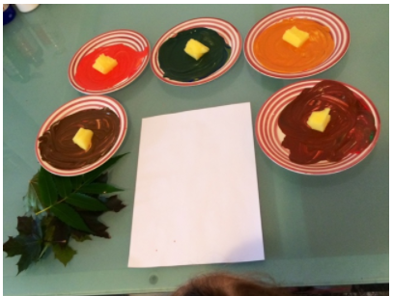

Korak 3: Smjesti list na papir i drži ga jednom rukom, a drugom rukom drži kist ili spužvicu kojom ćeš bojati. Ako koristiš spužvicu, nanesi na nju malo boje i tapkaj uz rub lista. Ako imaš više boja, kombiniraj ih kako bi listovi bili šareni.

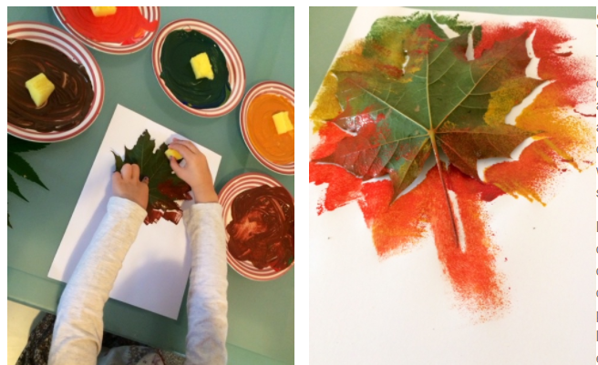

Korak 4: Nakon što si obojio/la cijeli rub lista, podigni list sa papira. Isti postupak napravi s još nekoliko listova različite veličine.

